Конспект классного часа:
«Паралимпийские игры 2014. Количество стран участниц.
Виды спорта, краткий обзор каждого. Волонтеры. Послы «Сочи 2014»

Темой моего классного часа являются «Паралимпийские игры 2014 в Сочи.»
Актуальность рассматриваемой проблемы бесспорна. Олимпийские и Паралимпийские зимние игры 2014 года в Сочи уже стали мощнейшим стимулом развития страны по целому ряду направлений – от возрождения добровольческого движения до приобщения молодежи к спорту, от изменения отношения общества к людям с инвалидностью до повышения экологической грамотности населения. все это станет уникальным нематериальным наследием, которое оставят нашей стране игры в Сочи.
Паралимпийские игры в нашей стране будут проводиться впервые. их подготовке уделяется особое внимание: создается безбарьерная среда, а все объекты игр будут доступны для людей с инвалидностью. Пример организации безбарьерной среды в Сочи станет катализатором позитивных изменений в других регионах России. Но самое важное, на мой взгляд, наследие Паралимпийских игр – это изменение отношения российского общества к людям с ограниченными возможностями и их интеграция в социальную, культурную и спортивную жизнь страны.
Главной целью нашего классного часа является наиболее полный и комплексный анализ Паралимпийских игр 2014 года.
Для достижения поставленной цели необходима реализация следующих задач:
1. Проанализировать историю возникновения Паралимпийских игр.
2.Охарактеризовать виды спорта в Паралимпийских играх.
3. Рассказать о волонтерах и послах «Сочи 2014».
Паралимпийские игры 2014. История возникновения Паралимпийских игр. Количество стран участниц
История Паралимпийских игр зародилась в ХХ веке. Вторая мировая война заставила по-новому взглянуть на вопросы реабилитации инвалидов. В 1944 году невропатолог и нейрохирург профессор Людвиг Гуттман основал медицинский центр для лечения повреждений спинного мозга в госпитале Сток-Мандевилль (Великобритания). Позднее он стал основоположником международных Сток-Мандевильских игр, в которых участвовали люди с повреждениями опорно-двигательного аппарата. Эти игры стали прототипом Паралимпийских.
Основатель паралимпийского движения, выдающийся нейрохирург Людвиг Гуттман, родился в Германии. Долгое время работал в больнице города Бреслау. В 1939 году эмигрировал в Англию. Его медицинский талант был очевиден и скоро оценён по достоинству: по поручению правительства Великобритании в 1944 году он открыл и возглавил Центр спинномозговой травмы при больнице небольшого городка Сток-Мандевиль в 74 км от Лондона. Используя свои методики, Гуттман помог многим раненным в боях Второй мировой войны солдатам вернуться к нормальной жизни после тяжелейших ранений и травм. Важное место в этих методиках отводилось спорту.
«Именно в Сток-Мандевиле в 1948 году Людвиг Гуттман провёл соревнования по стрельбе из лука среди спортсменов на колясках — в Лондоне в то же самое время открывались Олимпийские игры. В 1952-м снова одновременно с очередной Олимпиадой он организовал первые международные соревнования с участием 130 спортсменов-инвалидов из Англии и Голландии. А в 1956-м за организацию следующих крупных соревнований людей с ограниченными возможностями Гуттман получил награду Международного олимпийского комитета — Кубок Фернли за вклад в развитие олимпийского движения».
В составе термина «паралимпийский» есть греческое слово «пара». Оно переводится как «рядом», «параллельно». таким образом, в самом названии термина подчеркивается равноправие Паралимпийских и Олимпийских игр.так, XXII Олимпийские зимние игры в Сочи пройдут с 7 по 23 февраля, а XI Паралимпийские зимние игры начнутся 7 марта и закончатся 16 марта 2014 года – то есть почти в одно и то же время, «параллельно» друг с другом.
Россия впервые приняла участие в Паралимпийских играх в 1996 году в Атланте. В общекомандном зачёте россияне завоевали 16-е место, завоевав 9 золотых наград, «7 серебряных и 11 бронзовых. На последних Играх 2010 года в Ванкувере наши соотечественники выступили выше всяких похвал, остановившись в шаге от победы в командном зачёте – второе место при 12 золотых, 16 серебряных и 10 бронзовых».
Виды спорта, краткий обзор каждого
Соревнования Паралимпийских зимних игр в Сочи пройдут по пяти зимним видам спорта:
Паралимпийский биатлон
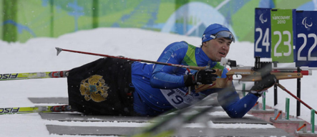
Впервые такие соревнования были проведены на Паралимпийских играх 1988г. в Инсбруке (Австрия). На Паралимпийских играх 1994 года в норвежском Лиллехаммере паралимпийский биатлон впервые вошёл в официальную программу соревнований.
Незрячие и слабовидящие спортсмены при стрельбе используют ружья, оснащённые электронно-акустическими очками. Чем ближе прицел к центру цели, тем громче сигнал.
Люди с ослабленным зрением используются мишени диаметром 30мм, для людей с другими видами инвалидности— 20мм.
Спортсмены с соответствующими физическими ограниченными возможностями используют «сани» — специально сконструированное кресло, которое крепится к паре лыж. Такие лыжи короче обычных и присоединяются к креслу с помощью обычных креплений, используемых также и в лыжных гонках.
Спортсмены с ампутацией могут пользоваться чьей-либо поддержкой во время стрельбы.
Керлинг на колясках
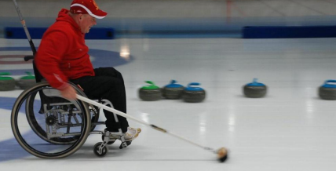
Кёрлинг на колясках — адаптация кёрлинга для людей на колясках. Развитием и управлением этого вида спорта занимается Всемирная федерация кёрлинга. Его дебют в официальной программе зимних Паралимпийских игр состоялся в 2006 году в Турине. Первый всемирный чемпионат по керлингу на колясках прошел в Швейцарии в 2002 году.
В соревнованиях по керлингу на колясках принимают участие команды, в состав которых могут входить одновременно и мужчины, и женщины. Цель игры — попасть пущенным по льду камнем как можно ближе к центру вычерченной мишени, называемой «домом».
Следж хоккей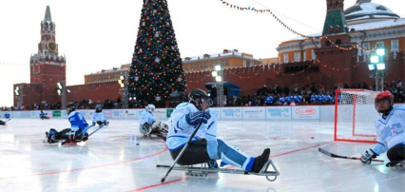
Новый для России вид Паралимпийского спорта, появившийся у нас в 2008 г. и стремительно развивающийся в преддверии Зимних Олимпийских игр в Сочи в 2014 г. Следж хоккей является паралимпийской версией хоккея на льду.Это скоростная, требующая большого физического напряжения, игра для мужчин с нарушенной двигательной функцией нижней части тела.
Горнолыжный спорт
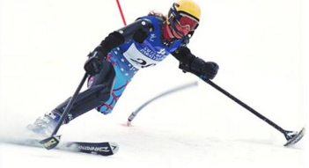
Горнолыжный спорт для инвалидов начал развиваться после окончания Второй мировой войны. Соревнования по скоростному спуску впервые состоялись на Паралимпийских Играх в Инсбруке в 1984 г., а супер-гигант был добавлен в 1994 г. в Лиллехамере. Соревнования спортсменов с нарушением ОДА (сидя) на монолыже впервые вошли в программу Паралимпиады в Нагано в 1998 г. Во время спуска лыжники могут развивать скорость более 100 км/час, на крутых склонах с перепадом высот от 120 до 800 метров. Горные лыжи включают в себя четыре вида: скоростной спуск, слалом-гигант, супер-гигант и слалом. Из всех видов горнолыжных соревнований, скоростной спуск имеет наиболее длинную трассу и самую большую скорость. Трасса включает повороты и прыжки. Каждый участник имеет право сделать единственный спуск.
Лыжные гонки
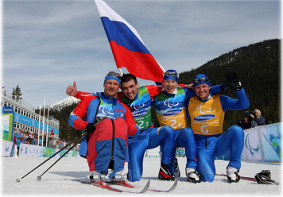
Впервые лыжные гонки появились в программе Паралимпийских игр в 1976 году в Орнсколдсвике (Швеция). До Игр 1984 года в Инсбруке и мужчины, и женщины использовали только классический стиль хода по дистанции. Начиная с 1984 года, соревнования спортсменов-паралимпийцев по лыжным гонкам проводятся классическим и коньковым стилем.
Программа Паралимпийских игр предусматривает только три индивидуальные гонки. В связи с этим на Играх в Ванкувере пройдут соревнования в спринте, на средней и длинной дистанции, исключая старты на короткой трассе. Индивидуальные гонки, в которых спортсмены разыграют медали на Паралимпиаде 2014 года в Сочи, пока не определены. В эстафетной гонке команды состоят из трех спортсменов с разными видами инвалидности, но таким образом, чтобы ни одна команда не имела преимуществ перед другими. Первая команда, пересекшая финишную черту, и является победителем гонки.
Волонтеры и послы «Сочи 2014»
Помощь волонтеров станет ключом к успеху Игр 2014 года. Мне очень приятно, что приглашение Оргкомитета «Сочи 2014» стать волонтером Игр нашло искренний отклик у огромного числа жителей нашей страны. Это означает, что бескорыстность и готовность помочь живут в сердцах россиян.
1 марта 2013 года – знаковая дата для всех волонтеров Олимпийских и Паралимпийских игр в Сочи. «Свыше 180 000 волонтеров от Архангельска до Владивостока выразили свое желание отправиться в Сочи в 2014 году. Я благодарю всех, кто воспользовался шансом проявить себя и захотел поделиться своими знаниями и умениями для проведения лучших Игр в олимпийской истории».
Из всех, кто подал заявку, мы планируется отобрать 25 000 – лучших из лучших, тех, кто разделяет олимпийские ценности и идеалы, умеет работать в большой команде и обладает лидерскими качествами.
Программа Послов «Сочи 2014» – один из самых ярких проектов организаторов первых в истории России Олимпийских и Паралимпийских зимних Игр. Послы – известные спортсмены, деятели культуры и искусства, шоу-бизнеса, – являются лицами Олимпиады и активно участвуют в продвижении олимпийских и паралимпийских ценностей, а также здорового образа жизни по всей стране. Нашими Послами уже стали Александр Овечкин, Наталья Водянова, Евгений Плющенко, Татьяна Навка, Светлана Хоркина, Иван Скобрев, Юрий Башмет и многие другие!
Заключение
Более 15 лет существует в России Паралимпийское движение, действует Паралимпийский комитет и федерация физической культуры и спорта инвалидов России.
И не только я считаю, что спортсмены-паралимпийцы настоящие герои, и неважно увенчаны ли их старания медалями и наградами. Эти люди проявили невиданную силу воли и духа, не смирившись со своим недугом.
И главным достижение Паралимпийских игр – это изменение отношения российского общества к людям с ограниченными возможностями и их интеграция в социальную, культурную и спортивную жизнь страны.
Прекрасно, что российская паралимпийская сборная продолжает занимать почетные места на Паралимпийских играх. И все мы надеемся, что паралимпийские игры 2014 года не станут исключением, а будут звездным часом для многих спортсменов.

Приложение
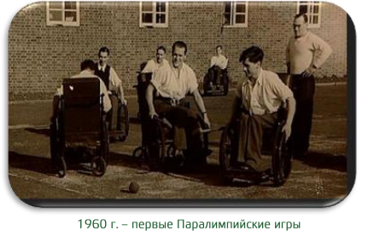

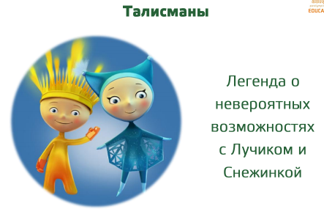

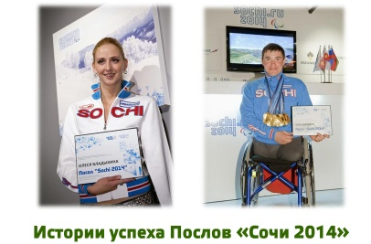

История паралимпийских игр/ http://neinvalid.ru/novosti/istoriya-paralimpijskix-igr
Гик Е., Гупало Е. История паралимпийских игр/ «Наука и жизнь», 2010. - № 3.
Волонтеры// http://vol.sochi2014

